**Para finales de 2022 se habrá disparado 70% precio de medicamentos, alerta Unifacc**

*El sector explicó que el alza de los precios es producto de una mayor demanda de los medicamentos en México, así como por la escasez de insumos para su fabricación.*

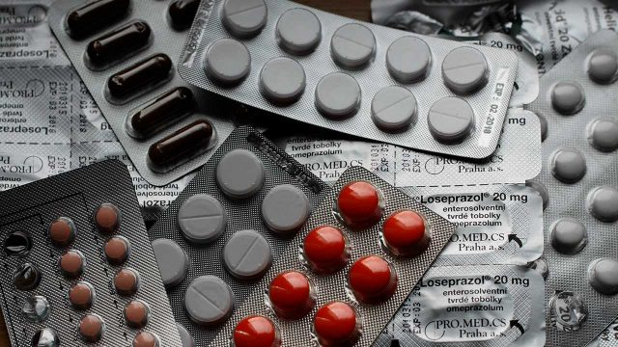Foto: Pixabay.

El precio de los antibióticos, medicamentos para enfermedades crónico degenerativas, hemoderivados, toxoides y vacunas tendrá un incremento de 70 por ciento al finalizar el año, alertó Óscar Zavala Martínez, presidente de la Unión Nacional Interdisciplinaria de Farmacias, Clínicas y Consultorios [**(Unifacc)**](https://www.gob.mx/cofepris/prensa/mexico-impulsa-una-politica-farmaceutica-responsable).

“De enero a la fecha hemos notado nosotros un incremento constante, permanente y ascendente de entre 5 por ciento y 7 por ciento mensual, lo que nos va representar al final de año en términos un incremento de 70 por ciento de enero a diciembre de 2022”, dice a***Forbes México*.**

El directivo agrega que el alza de los precios es producto de una mayor demanda de los medicamentos en México, así como por la escasez de insumos para su fabricación.

***Lee:***[***Hay desabasto ‘intermitente’ de medicamentos en la quinta ola de Covid-19: Unefarm***](https://www.forbes.com.mx/hay-desabasto-intermitente-de-medicamentos-en-la-quinta-ola-de-covid-19-unefarm/)

Los pacientes lamentablemente no se percatan de manera inmediata del encarecimiento porque el incremento de los medicamentos ha sido paulatino, expresa.

“Hoy es caro enfermarse en México, ya que nos hemos percatado como médicos y farmacéuticos privados, que tenemos alrededor de 5 mil 200 establecimientos de farmacias, cómo el paciente se queja de la pérdida de poder adquisitivo”, comenta el distribuidor de medicamentos.

En 2021, un paciente llegó a gastar el 45 por ciento de su ingreso mensual en la compra de medicamentos, aún cuando tuviera seguridad social, agrega Oscar Zavala Martínez.

“Debido a la escasez de medicamentos en las instituciones públicas que no les están dando a los pacientes o asegurados, ahora están buscando en la iniciativa privada comprar sus servicios médicos y su medicamento”, apunta el líder de la Unifacc.

De acuerdo con Zavala Martínez, alrededor del 55 por ciento de insumos que requiere la industria farmacéutica nacional son de importación, lo cual representa poco más de 100 mil millones de pesos al año en importaciones de productos farmacéuticos y principios activos, de los cuales, los principales abastecedores son Estados Unidos, Alemania, Francia, Bélgica, Suiza, India y China.

**Mercado ilegal de medicinas alcanzó 28,000 mdp en 2021**

Durante el entorno de pandemia, el mercado farmacéutico nacional registró crecimiento de demanda con picos de hasta 28% global, con un aumento en la producción de medicamentos genéricos, cuyos laboratorios prevén un crecimiento hacia naciones de Centro y Sudamérica para los próximos años, comentó el presidente de la Unión Nacional de Empresarios de Farmacias (UNEFARM), Juvenal Becerra Orozco.

***Lee:***[***‘SME Inc.’: Los negocios del sindicato golpeado por Felipe Calderón***](https://www.forbes.com.mx/sme-inc-los-negocios-del-sindicato-golpeado-por-felipe-calderon/)

Becerra Orozco destacó que tras la pandemia hay toda una reorientación en la dinámica del mercado no sólo en el país, sino a nivel internacional, en donde la demanda de algunos insumos y medicamentos creció, pero otros registraron contracciones debido a que la gente dejó de salir o de atender padecimientos distintos al Covid-19.

El directivo indicó que la necesidad de conseguir medicamentos para enfermedades crónico-degenerativas y de atención contra Covid-19, generó el surgimiento de más sitios irregulares por Internet y de lugares con venta ilegal de medicinas, con lo cual en 2021 se estima que el mercado irregular alcanzó los 28,000 millones de pesos, que incluyen medicinas caducas, falsificadas y robadas, además de insumos como cubrebocas o geles antibacteriales sin las certificaciones respectivas.

https://www.forbes.com.mx/a-finales-de-2022-se-habra-disparado-70-precio-de-medicamentos-alerta-unifacc/